基于健康生活助理的移动端
概要设计

指导教师：张曙老师
文档撰写人：曹凯
文档撰写时间：2016年6月19日

目录

1. 引言 4
1.1 编写目的 4
1.2 项目背景 4
2. 任务概述 5
2.1 目标 5
2.2 需求概述 5
2.3 用户类型 6
2.4 条件与限制 6
3. 总体设计 7
3.1 基本设计概念和流程处理 7
3.2 软件结构 7
3.2.2 软件模块结构 7
3.2.3 软件实现技术结构 7
3.3 功能分配 8
4. 系统功能模块设计 8
4.1 客户端登陆和注册模块 8
4.1.1 功能描述 8
4.1.2 接口技术 9
4.1.3 输入项 9
4.1.4 输出项 9
4.1.5 系统依赖关系 9
4.2 客户端运动助手模块 10
4.2.1 功能描述 10
4.2.2 接口技术 10
4.2.3 输入项 10
4.2.4 输出项 10
4.2.5 系统依赖关系 10
4.3 客户端饮食助手模块 11
4.3.1 功能描述 11
4.3.2 接口技术 11
4.3.3 输入项 11
4.3.4 输出项 11
4.3.5 系统依赖关系 12
4.4 客户端网络服务模块 12
4.4.1 功能描述 12
4.4.2 接口技术 12
4.4.3 输入项 12
4.4.4 输出项 12
4.4.5 系统依赖关系 12
5. 安全保密设计 13

引言

1.1 编写目的
本概要设计说明书是为工程实践项目而编写。目的是对该项目进行总体设计，在需求分析的基础上划分系统的功能模块，进行系统开发的分工，明确各模块间的接口，为进行后面的详细设计和实现作准备。

1.2 项目背景
待开发系统名称：健康生活助理。
项目提出方：中科大软件学院工程实践组（曹凯）
开发者：中科大软件学院工程实践组（曹凯）

任务概述

2.1 目标
实现一套软件来实现需求，包括一个Android客户端，用于用户数据的采集和显示。

2.2 需求概述
系统可以让用户跟踪自己的生活健康状态，如统计运动量，记录饮食信息等，最终给用户提供一些健康生活的建议。同时，保存用户数据，供用户进行下载查阅。
A.用户注册：
用户输入账号，密码，确认密码，点击注册；
客户端检查输入是否合法，合法则放松至服务器，非法则提示用户重新输入，直到输入合法；
服务器检擦账号是否已存在，不存在，则添加用户，返回注册成功给客户端，否则返回用户名已存在；
客户端接收到服务器反馈，如注册成功，则注册完成；如用户名已存在，则修改账号返回（2）。

B.用户登陆：
用户输入账号，密码，点击登陆；
客户端检查输入是否合法，合法则放松至服务器，非法则提示用户重新输入，直到输入合法；
服务器检查，账号密码是否合法，存在三种情况，账号不存在，密码错误，登陆成功，并反馈给客户端；
客户端接受到反馈信息，如登陆成功，则登陆完成，如账号不存在或密码错误，则提示用户修改账号或密码，返回（2）。

C.用户信息上传与下载（用户个人信息，用户每日记录）：
客户端检查用户是否已登陆；
如果未登录，则提示用户登录；
用户处于已登陆状态，向服务器发送信息；
服务器接收信息，判断上传/下载数据的种类和内容，对数据库做相应的操作，如是上传，则返回用户上传是否成功，如是下载，则把请求内容返回给用户；
客户端收到反馈，做相应处理。

D.运动信息收集，统计
( 1 ) Android通过后台的Service，通过设备传感器检测震动以及振幅来判断运动相关数据，如行走步数等；
( 2 ) 将收集到的数据，实时回传给UI界面显示。

2.3 用户类型
软件系统开发人员即工程实践小组成员。

2.4 条件与限制
客户端：
（1）须支持Android2.3.3及以上版本
（2）UI设计时考虑各主流屏幕尺寸及分辨率
（3）在Android Studio上用Java实现
（4）有必要以及详细的注释

3. 总体设计

3.1 基本设计概念和流程处理
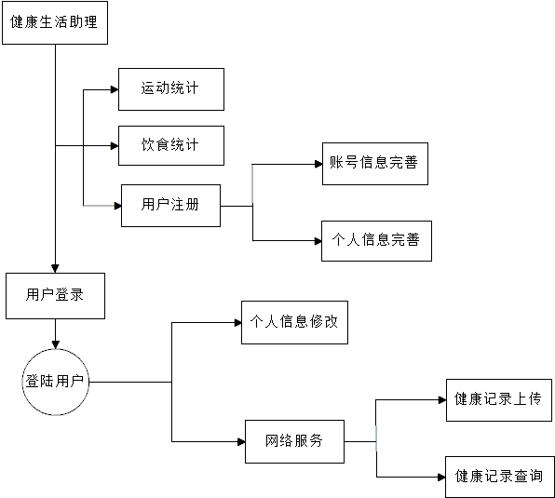

3.2 软件结构

3.2.2 软件模块结构
客户端：个人信息模块，运动模块，饮食信息模块，设置中心模块

3.2.3 软件实现技术结构
其中Android实现：兼容Android2.3.3及以上版本，在Android Studio下采用Android支持的Java语言版本实现。

3.3 功能分配
客户端
 | 个人信息模块 | 运动模块 | 饮食信息模块 | 设置中心模块
登陆 | √ |  | √
注册 | √ |  | √
个人信息修改 |  |  | √
运动信息采集 |  | √ |  | √
饮食信息采集 |  |  | √
健康记录上传 |  | √ | √
健康记录下载 |  | √ | √

4. 系统功能模块设计

4.1 个人信息模块

4.1.1 功能描述
完成客户端登陆和注册功能，主要实现对登陆和注册输入的合法性检查，注册同时进行用户信息的添加，加密，提交，并对服务器返回信息做相应反馈。
合法性：
账号：要求只包含英文字母和数字，长度为8到20个字符，区分大小写。
密码：要求只包含英文字母和数字，长度为8到20个字符，区分大小写。
用户名：要求只包含英文字母和数字，长度为6到24个字符，区分大小写。
年龄：要求1到200之间的整数。
身高：1到300之间的数字，可包含小数。
体重：1到500之间的数字，可包含小数。
性别：0或1，0代表男性，1代表女性。
步长：1到300之间的数字，可包含小数。

4.1.2 接口技术
MD5算法

4.1.3 输入项
用户输入的相应信息。

4.1.4 输出项
输入合法，则调用网络服务模块相应方法，带服务器反馈，
服务器反馈种类：
登陆：登陆成功，密码错误，用户名不存在，网络异常
注册：注册成功，用户名已存在，网络异常
输入不合法，则提示用户相应的不合法项，并提示用户做出修改。

4.1.5 系统依赖关系
调用网络服务模块
注册同时调一次个人信息修改

4.2 客户端运动模块

4.2.1 功能描述
通过设备传感器检测震动以及振幅来判断运动相关数据，如行走步数等。并计算出卡路里消耗量。

4.2.2 接口技术
Android设备加速度传感器接口

4.2.3 输入项
用户步长，体重的信息。

4.2.4 输出项
步数，根据用户个人信息算出的卡路里消耗量。

4.2.5 系统依赖关系
输出项被健康记录上传调用
输出项提交给UI显示

4.3 客户端饮食信息模块

4.3.1 功能描述
通过用户手动输入每日的饮食状况，计算出卡路里收支。

4.3.2 接口技术
无。

4.3.3 输入项
用户的饮食信息。

4.3.4 输出项
用户的饮食卡路里收支。

4.3.5 系统依赖关系
输出项被健康记录上传调用
输出项提交给UI显示

4.4 客户端设置中心模块

4.4.1 功能描述
对运动模块的各项参数进行设置。主要的设置选项有灵敏度、操作级别、单位、步长、体重以及运动类型等。

4.4.2 接口技术
Android Http协议接口

4.4.3 输入项
运动参数，体重、步长等

4.4.4 输出项
服务器返回的数据。

4.4.5 系统依赖关系
被运动模块操作调用。
5.安全保密设计
当用户注册时确定密码或者登陆时上传密码时，对密码进行md5加密操作，防止数据库管理员可以直接看到密码。

